MUNIVOX
Manual técnico
MuniVox — Gestión inteligente de incidencias urbanas

Guía para instalar, configurar, desplegar, operar y diagnosticar MuniVox. Dirigido al equipo de TI de la Municipalidad y a futuros desarrolladores.

FICHA DEL DOCUMENTO
Proyecto | MuniVox — Gestión inteligente de incidencias urbanas
Cliente | Municipalidad de Buin — Central de Comunicaciones (C4)
Código | MV-MT-01
Equipo | Alonso Campusano Lacoste · Pablo Vargas Soto
Asignatura | Capstone PTY4614 · Sección 003D · Duoc UC
Versión | 1.0
Fecha | 07-11-2026
Estado | Aprobado por el equipo

CONTROL DE VERSIONES
Versión | Fecha | Autor | Descripción
1.0 | 07-11-2026 | Equipo MuniVox | Versión inicial del documento para el repositorio del proyecto.

1. Arquitectura
MuniVox usa una arquitectura orientada a eventos y microservicios en cuatro capas: presentación (Amplify), API e identidad (Cognito, API Gateway, Lambda y socket-service), ingesta y procesamiento (Azure Container Apps) y datos (RDS, ElastiCache y S3).
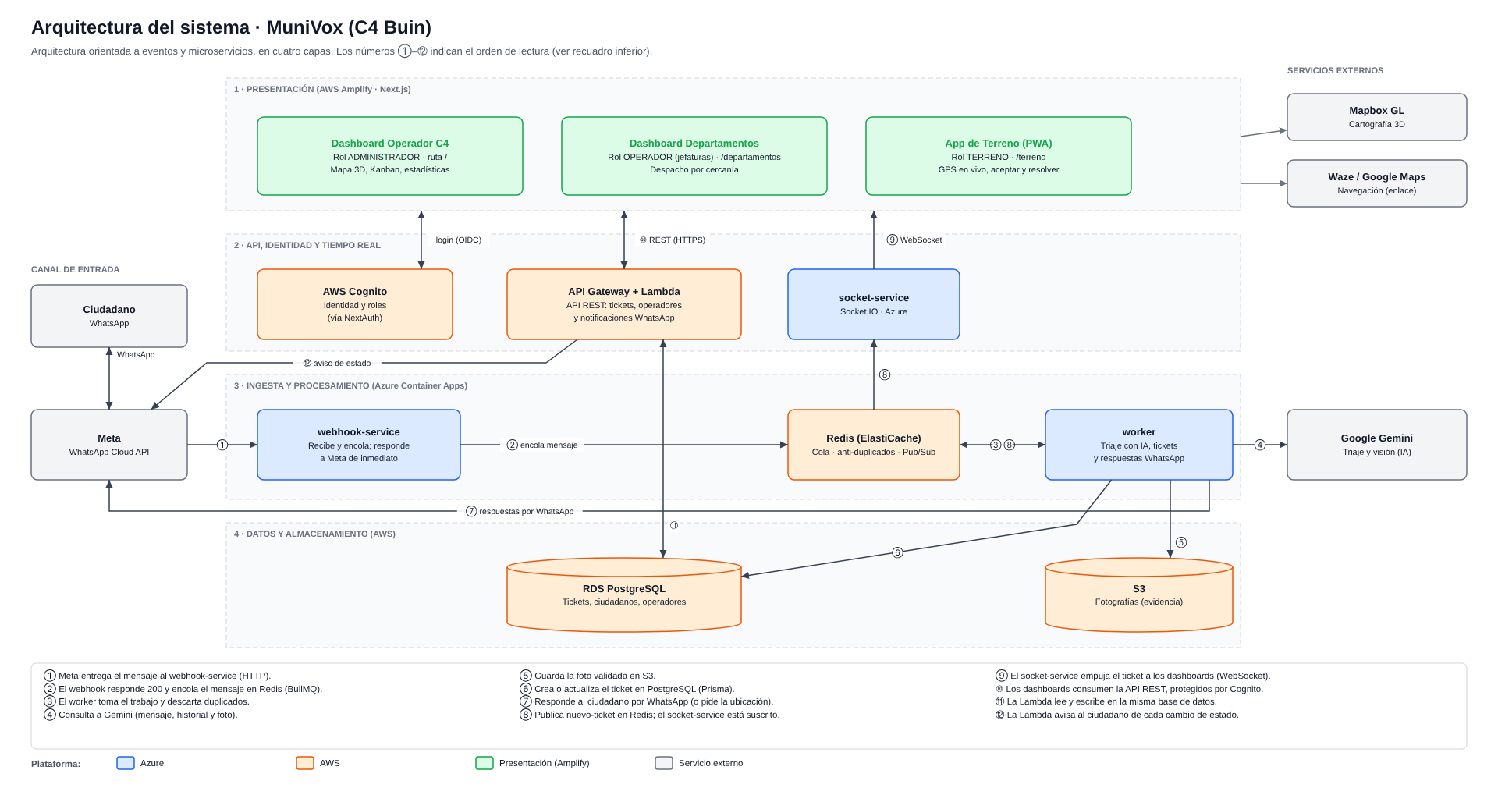
Figura 1. Arquitectura del sistema.

2. Componentes
Componente | Tecnología | Dónde corre | Función
munivox-dashboard | Next.js 16, React 19, NextAuth v4, Mapbox GL | AWS Amplify (rama main) | Paneles C4, departamentos, terreno y páginas públicas.
munivox-lambda | Node.js, Prisma, web-push | AWS Lambda + API Gateway HTTP | API REST y avisos de WhatsApp al vecino.
webhook-service | Express, BullMQ (puerto 8080) | Azure Container Apps | Recibe los mensajes de Meta, valida la firma y los encola.
worker-service | Node 20, BullMQ, Gemini, Prisma, S3 | Azure Container Apps | Conversación con el vecino, IA y creación de reportes.
socket-service | Express, Socket.IO (puerto 3001) | Azure Container Apps | Retransmite eventos de Redis a los paneles.
Datos | PostgreSQL, Redis, S3, Cognito | AWS us-east-2 | Persistencia, colas, fotos e identidad.

3. Requisitos de instalación
- Node.js 20 o superior y npm.
- Docker (para construir las imágenes de los servicios).
- Azure CLI y acceso al registro munivoxacr2026.azurecr.io.
- Cuenta de AWS con acceso a Lambda, API Gateway, RDS, ElastiCache, S3, Cognito y Amplify.
- App de Meta con WhatsApp Business API y una plantilla aprobada (ticket_actualizado).
- Clave de Google Gemini, token de Mapbox y claves VAPID para notificaciones push.

4. Variables de entorno
Los valores reales nunca se guardan en el repositorio. Cada servicio incluye un archivo .env.example con los nombres.
Servicio | Variables
Dashboard (Amplify) | NEXTAUTH_URL, NEXTAUTH_SECRET, COGNITO_CLIENT_ID, COGNITO_CLIENT_SECRET, COGNITO_REGION, NEXT_PUBLIC_API_GATEWAY_URL, NEXT_PUBLIC_MAPBOX_TOKEN, NEXT_PUBLIC_SOCKET_URL, NEXT_PUBLIC_VAPID_PUBLICA
Lambda | DATABASE_URL, META_ACCESS_TOKEN, META_PHONE_ID, META_TEMPLATE_NAME, META_TEMPLATE_LANG, PANEL_URL, AWS_S3_BUCKET_NAME, VAPID_PUBLICA, VAPID_PRIVADA, VAPID_CONTACTO
webhook-service | REDIS_HOST, META_VERIFY_TOKEN, META_APP_SECRET, PORT
worker-service | REDIS_HOST, DATABASE_URL, GEMINI_API_KEY, GEMINI_MODEL, AWS_ACCESS_KEY_ID, AWS_SECRET_ACCESS_KEY, AWS_REGION, AWS_S3_BUCKET_NAME, META_PHONE_ID, META_ACCESS_TOKEN, PANEL_URL, ESPERA_CONSOLIDACION_MS, MINUTOS_ABANDONO, TOLERANCIA_LIMITE_M, VAPID_*, RETENCION_MESES
socket-service | REDIS_HOST, COGNITO_USER_POOL_ID, COGNITO_CLIENT_ID, FRONTEND_URL, PORT

5. Ejecución local
Componente | Comandos
Dashboard | cd munivox-dashboard  npm install  npm run dev (http://localhost:3000)
Servicios | cd <servicio>  npm install  npm start
Prisma | npx prisma generate
Todo con Docker | docker compose up --build (Redis, PostgreSQL y los tres servicios)

6. Despliegue
Componente | Pasos
Dashboard | git push a la rama main del repositorio del dashboard. Amplify construye y publica.
Microservicios | docker build -t munivoxacr2026.azurecr.io/<servicio>:vNN .  az acr login --name munivoxacr2026  docker push munivoxacr2026.azurecr.io/<servicio>:vNN  az containerapp update --name <app> --resource-group <grupo> --image ...:vNN
Lambda | npm install, npx prisma generate, comprimir con node_modules y subir el zip por S3 a la función.
Base de datos | Ejecutar en RDS el SQL de la versión (v3, v4, v5) antes de publicar el código que lo usa.
API Gateway | Cada ruta nueva se crea con la integración Lambda y el authorizer JWT de Cognito (salvo /publico/*).

7. API REST
Método y ruta | Rol | Descripción
GET /tickets | Todos | Lista filtrada según el rol (estado, desde).
GET /tickets/cercanos | Todos | Reportes a menos de 300 m en 30 días.
GET /tickets/{id} | Todos | Detalle; teléfono completo solo para ADMINISTRADOR.
PUT /tickets/{id} | Según regla | Derivar, asignar, tomar, en camino, resolver, descartar, notas, mensajes y duplicados.
GET /operadores | Todos | Personal con carga activa; posición solo con GPS activo.
PUT /operadores/ubicacion | TERRENO | Turno, GPS y posición.
POST /operadores/sincronizar | Todos | Crea o lee el operador desde el token.
POST /operadores/notificaciones | TERRENO | Activa o desactiva push.
PUT /operadores/{id} | ADMINISTRADOR | Edita nombre, rol y departamento.
GET, PUT /ciudadanos | ADMINISTRADOR | Vecinos, bloqueo y anonimización.
GET, POST, PUT /solicitudes | ADMINISTRADOR | Solicitudes de datos personales.
GET /auditoria | ADMINISTRADOR | Bitácora de acciones.
GET, POST /publico/seguimiento | Público | Avance del reporte sin datos personales.

8. Operación y diagnóstico
Síntoma | Dónde revisar | Causa frecuente
El bot no responde | Logs del worker y del webhook en Azure; GET /health | Token de Meta vencido o Redis inaccesible.
Error de CORS en el panel | Pestaña Network y CloudWatch | Ruta sin integración o con OPTIONS protegido.
404 en una ruta | API Gateway | La ruta no existe en API Gateway.
403 en todas las rutas | Tabla Operador | El correo no tiene fila en Operador.
Fotos no visibles | Bucket S3 | La clave no está bajo evidencias/.
Panel en "Sondeo 15 s" | socket-service | NEXT_PUBLIC_SOCKET_URL o FRONTEND_URL incorrectos.
No llegan notificaciones push | Variables VAPID | Faltan claves o el iPhone no tiene la app en el inicio.

9. Respaldo y retención
- RDS con respaldos automáticos diarios.
- Con RETENCION_MESES, el worker borra cada día a las 4:00 relatos y fotos de casos cerrados antiguos y anonimiza a vecinos inactivos.
- La bitácora Auditoria registra las acciones sensibles del personal.

